南山区政府2018年度政府信息公开报告

按照《中华人民共和国政府信息公开条例》要求，特向社会公布2018年度南山区政府信息公开工作报告。本报告中所列数据的统计期限自2018年1月1日起至2018年12月31日止。
一、基本情况
2018年，南山区政府信息公开工作在市委、市政府的正确领导下，努力在增强工作透明度上下功夫，进一步加强民主监督，大力推行依法行政、优质行政、廉洁行政，不断巩固和深化政府信息公开成果，规范政府信息公开内容，创新政府信息公开形式，突出政府信息公开重点，提高政府信息公开水平，有力地促进了各项工作的开展，取得了明显的效果。
（一）提高思想认识，加强组织领导。南山区高度重视政府信息公开工作，并严格按照省、市政府信息公开相关部署要求，抓好工作落实。一是成立了由常务副区长任组长的市南山区人民政府信息公开工作领导小组，负责协调组织全区政府信息公开工作，形成主要领导负总责、职能单位负责人具体抓、专人负责落实的一级抓一级、层层抓落实工作格局。二是发挥区党政办作为政府信息公开的责任部门作用，推进全区政府信息公开工作。同时，把政府信息公开纳入区属各部门整体工作进行部署落实，层层传导压力、落实责任，确保政府信息公开工作落到实处。
（二）健全规章制度，规范运行机制。为实现我区政府信息公开及时、准确、高效，促进提高科学执政、民主执政、依法执政能力和水平，推进民主法制政府建设进程，建立行为规范、公正透明、廉洁高效的行政管理体系，南山区结合实际，制订了《鹤岗市南山区人民政府信息公开管理制度》、《鹤岗市南山区人民政府信息公开保密审查制度》、《鹤岗市南山区人民政府信息主动公开制度》、《鹤岗市南山区人民政府信息依申请公开制度》、《鹤岗市南山区人民政府信息公开责任追究制度》等制度，使政府信息公开工作走上程序化、规范化、制度化的轨道。
（三）加强业务培训，提高工作能力。南山区政府把信息公开的学习培训作为开展好政府信息公开工作的重点认真抓好，及时组织信息公开工作人员认真学习《政府信息公开条例》、有关领导在政府信息公开工作会议上的讲话和与政府信息公开工作相关的材料，进一步提高了信息公开工作人员的工作能力和水平，在全区上下营造了推行政府信息公开的良好社会氛围。
二、公开政府信息情况
（一）主动公开信息数量。2018年，南山区政府主动公开政府信息1488条。其中，通过网站发布信息17条；通过公众号发布信息1416条；通过其它便于公众知晓的方式公开信息55条。
一、主动公开情况
（一）主动公开政府信息数（不同渠道和方式公开相同信息计1条） | 条 | 1488
（二）通过不同渠道和方式公开政府信息的情况
1.政府公报公开政府信息数 | 条 | 0
2.政府网站公开政府信息数 | 条 | 17
3.政务微博公开政府信息数 | 条 | 0
4.政务微信公开政府信息数 | 条 | 1416
5.其他方式公开政府信息数 | 条 | 55
（二）信息公开主要形式。一是依托市政府网站主动发布信息情况。加大了信息公开的及时、准确和透明性，方便市民查阅各类政府信息。二是通过微信平台发布实时消息。南山区微信平台每天发送最新消息，包含工作动态、理论学习、时事要闻等各类政府信息，公众号主要通过文字、图片、视频等多种形式将重要政务信息向社会公众公开，及时发布政务服务工作动态信息，满足群众的知情权、参与权和监督权，便于及时了解南山区最新的动态信息，积极打造联系群众、服务群众的现代化信息平台。三是通过新闻媒体公开。利用报刊、广播、电视、电台等新闻媒体，及时宣传报道南山区重大事件、重要政务活动、重点项目建设等经济社会发展情况。四是通过传统媒介公开。通过发放宣传单、张贴宣传海报、悬挂宣传条幅等传统媒介方便不会运用新媒体的居民对信息进行了解。

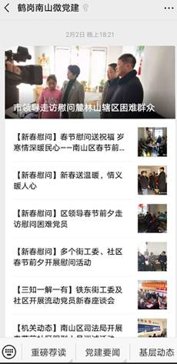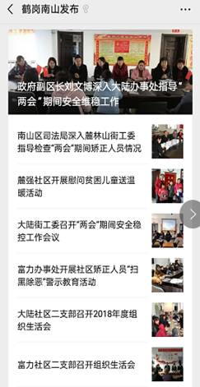

三、依申请公开政府信息和不予公开政府信息情况
本年度未收到群众的公开政府信息的申请。
四、政府信息公开的收费及减免情况
本年度全区各级政府和单位未向公民、法人和其他组织收取任何政府信息公开费用。
五、申请行政复议、提起行政诉讼和申诉的情况
本年度全区未发生因政府信息公开申请行政复议、提起行政诉讼的事件。
六、存在的主要问题和改进措施
2018年全区政府信息公开工作在深化政府信息公开内容、完善政府信息公开配套工作，加强政府信息公开基础性工作等方面取得了新的进展，但公开政府信息内容与公众的需求还存在一些差距，公开形式便民性需要进一步提高。
为进一步推动政府信息公开工作，南山区将继续抓好以下工作：一是深化政府信息公开内容。继续重点推进与社会发展和群众生活密切相关的政府信息公开，进一步及时、规范做好公文类政府信息公开工作，以政府信息公开带动办事公开，以办事公开带动便民服务。二是加强政府信息公开基础性工作。加强宣传，提高公众对政府信息公开的知晓率和参与度，加强政府信息公开业务学习和培训，不断提升政府信息公开整体工作水平，加强政府信息公开各项保障措施，丰富政府信息公开监督、检查、考核手段。

南山区人民政府
二〇一九年三月十六日

